Uitwerking van:
Feedback gegeven door:
Block:
Item |  | Feedback
ICT-Bekwaamheidseisen

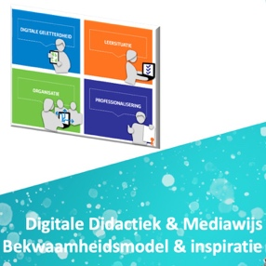
Er is aangegeven welke ict-bekwaamheidseisen uit de ‘Digitale Didactiek & Mediawijs’-bekwaamheidsmodel
zijn gekoppeld zijn aan de uitwerking van de block.

Omschrijving

Er is een korte omschrijving aanwezig waaruit blijkt hoe het ontwerp (les, activiteit) tot stand is gekomen en het handelen is vormgegeven. Daarbij is er een korte reflectie geplaatst over de reacties en het leren van de leerlingen.

(maximaal. 500 woorden)

Onderbouwing

Er is aangegeven welke theorie/bronnen benut zijn in de uitwerking. Gebruikte theorie is volgens de APA stijl verwerkt.

Uitvoering & bewijzen

Het ontwerp is uitgevoerd op de leerwerkplaats¹ en bewijzen² van de uitvoering

¹ : of in een vergelijkbare situatie.

²: bijvoorbeeld handtekening van de mentor, resultaten van leerlingen, gebruikte materialen

Overige feedback

